Ходят курица с петухом на поповом гумне. Подавился петушок бобовым зернятком.
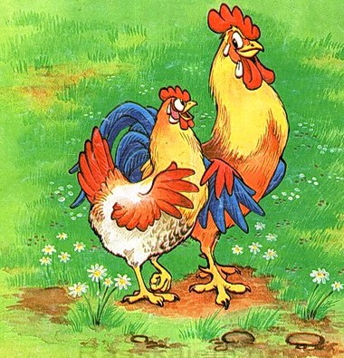
Курочка сжалилась, пошла к речке просить воды.
Речка говорит:
- Поди к липке, проси листа, тогда и дам воды!
- Липка, липка! Дай листу: лист нести к речке, речка даст воды, воду нести к петушку, — подавился петушок бобовым зернятком: ни слышит, ни дышит, ровно мертвый лежит!
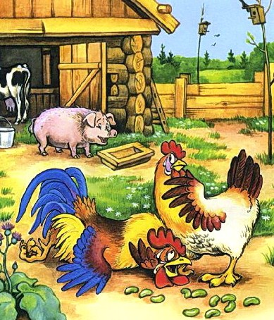
Липка сказала:
- Поди к девке, проси нитки: в те поры дам листа!
- Девка, девка! Дай нитки, нитки нести к липке, липка даст листу, лист нести к речке, речка даст воды, воду нести к петушку, — подавился петушок бобовым зернятком: ни слышит, ни дышит,, ровно мертвый лежит!
Девка говорит:
- Поди к корове, проси молока; в те поры дам нитки.
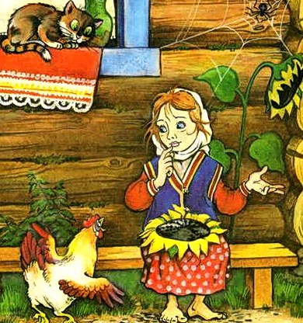
Пришла курочка к корове:
- Корова, корова! Дай молока, молоко нести к девке, девка даст нитки, нитки нести к липке, липка даст листу, лист нести к речке, речка даст воды, воду нести к петушку, — подавился петушок бобовым зернятком: ни слышит, ни дышит, ровно мертвый лежит!
Корова говорит:
- Поди, курочка, к сенокосам, попроси у них сена; в те поры дам молока.
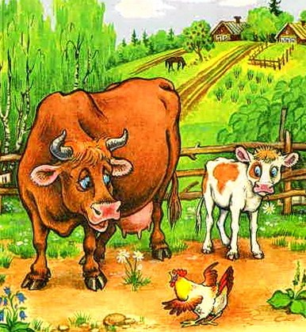
Пришла курочка к сенокосам:
- Сенокосы, сенокосы! Дайте сена, сено нести к корове, корова даст молока, молоко нести к девке, девка даст нитки, нитки нести к липке, липка даст листу, лист нести к речке, речка даст воды, воду нести к петушку, — подавился петушок бобовым зернятком: ни слышит, ни дышит, ровно мертвый лежит!
Сенокосы говорят:
- Поди, курочка, к кузнецам, чтобы сковали косу.
Пришла курочка к кузнецам:
- Кузнецы, кузнецы! Скуйте мне косу, косу нести к сенокосам, сенокосы дадут сена, сено нести к корове, корова даст молока, молоко нести к девке, девка даст нитки, нитки нести к липке, липка даст листу, лист нести к речке, речка даст воды, воду нести к петушку, — подавился петушок бобовым зернятком: ни слышит, ни дышит, ровно мертвый лежит!
Кузнецы сказали:
- Иди, курочка, к лаянам, проси у них уголья; в те поры скуем тебе косу.
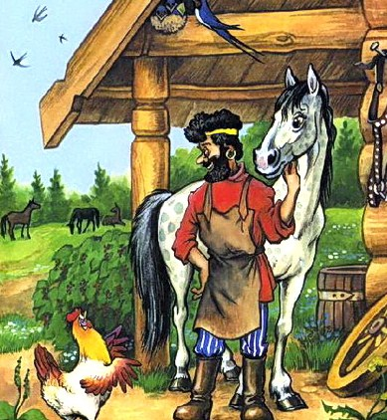
Пришла курочка к лаянам:
- Лаяна, лаяна! Дайте уголья, уголье нести к кузнецам, кузнецы скуют косу, косу нести к сенокосам, сенокосы дадут сена, сено нести к корове, корова даст молока, молоко нести к девке, девка даст нитки, нитки нести к липке, липка даст листу, лист нести к речке, речка даст воды, воду нести к петушку, — подавился петушок бобовым зернятком: ни слышит, ни дышит, ровно мертвый лежит!
Дали лаяна уголья; снесла курочка уголье к кузнецам, кузнецы сковали косу; снесла косу к сенокосам, сенокосы накосили сена; снесла сено к корове, корова дала молока; снесла молоко к девке, девка дала нитки; снесла нитки к липке, липка дала листу; снесла лист к речке, речка дала воды; снесла воду к петушку: он лежит, ни слышит, ни дышит, подавился на поповом гумне бобовым зернятком!

